**Jhon Garcia - A00355458**

**Contexto**

Un sistema pedido por la OMS para simular la propagación de un virus nuevo llamado **flojera aguda**, donde se pueda observar la evolución del virus en tres tipos de personas: Sanas,Infectadas y Recuperadas. Donde se pueden mover de forma libre, y llevar el registro de días recorridos y la cantidad de personas en los distintos tipos de estados.

**Entidades**

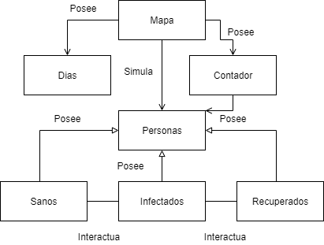

**Requerimientos Funcionales**

|  |  |  |  |  |  |
| --- | --- | --- | --- | --- | --- |
| **ID** | **Contexto** | **Entradas** | **Salidas** | **Pre - Condición** | **Post - Condición** |
| **R1** | El sistema debe poder leer archivos TXT con la información de los pacientes | Archivo TXT | N/A | N/A | N/A |
| **R2** | El sistema debe poseer tres tipo de personas: sanos, infectados y recuperados | N/A | N/A | Abstract Persona | Sano,  Infectado, Recuperado |
| **R3** | El sistema debe poder interactuar entre los distintos tipos de personas | Sano, Infectado  Recuperado | cambio Estatus | N/A | N/A |
| **R4** | El sistema puede infectar a una persona sana con un 90% de probabilidad si está cerca de una persona infectada | Probabilidad | isInfect | N/A | N/A |
| **R5** | El sistema debe pasar una persona infectada a recuperado después de 14 días | contadorDia | cambioEstatus | isInfect | N/A |
| **R6** | El sistema debe poseer un conteo que representa los días de infección | N/A | contadorDia | N/A | N/A |
| **R7** | El sistema debe posee un factor probabilidad de infección | N/A | Probabilidad | N/A | N/A |
| **R8** | El sistema debe mover a las personas en un hilo independiente | N/A | Thread | N/A | N/A |
| **R9** | El sistema debe mostrar el cambio de estado en un hilo diferente | N/A | cambioEstatus | N/A | N/A |
| **R10** | El sistema debe lanzar una excepción cuando se infecta una persona | N/A | Exception | isInfect | N/A |
| **R11** | El sistema debe lanzar una excepción cuando el 30% se infecte | N/A | Exception | Infectada | N/A |
| **R12** | El sistema debe poseer un contador con la cantidad de personas y sus estados | N/A | contadorPersonas | Personas | N/A |
| **R13** | El sistema debe poder ordenar el contador parcialmente con respecto al color | Personas | Personas | isInfect | N/A |
| **R14** | El sistema debe poder ordenar el contador naturalmente con respecto a la cantidad | Personas | Personas | contadorPersonas | N/A |
| **R15** | El sistema debe permitir a las personas moverse libremente para el lienzo | N/A | N/A | N/A | N/A |

**Requerimientos no Funcionales**

|  |
| --- |
| N/A |